**中山市科技局科技创新管理一体化系统**

**申请专家入库流程**

专家库入库流程：个人申报>申报单位审核>科技局审核

## 登录

1.1在网页浏览器输入网址（http://kj.zs.gov.cn）访问中山市科学技术局政务网，点击“中山市科技局科技创新管理一体化系统”图标，转入系统登录页面。

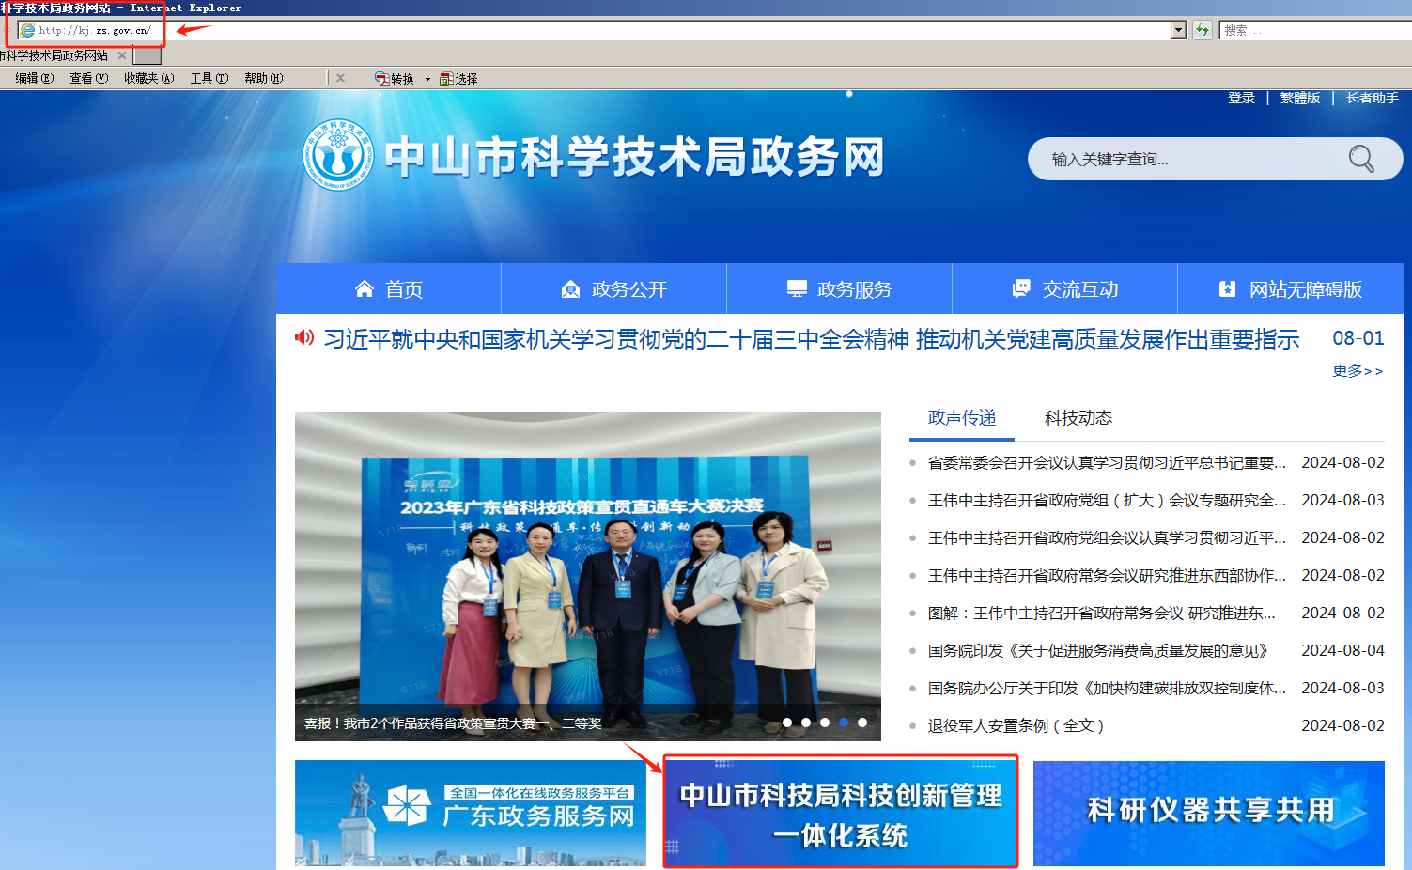

1.2登录个人账号，【输入个人账号】>【输入个人密码】>【输入验证码】点击登录按钮进入系统。

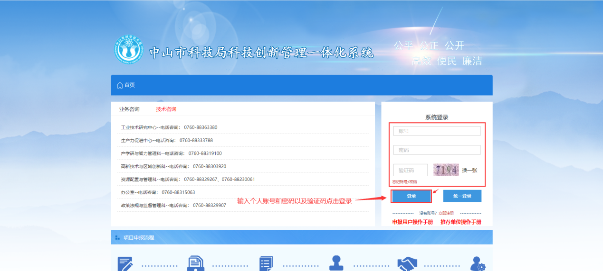

1.3登录已经完善信息的个人账号，【专家库管理】>【专家信息】>【专家信息】点击“申请成为专家”按钮进入专家申请表填写页面

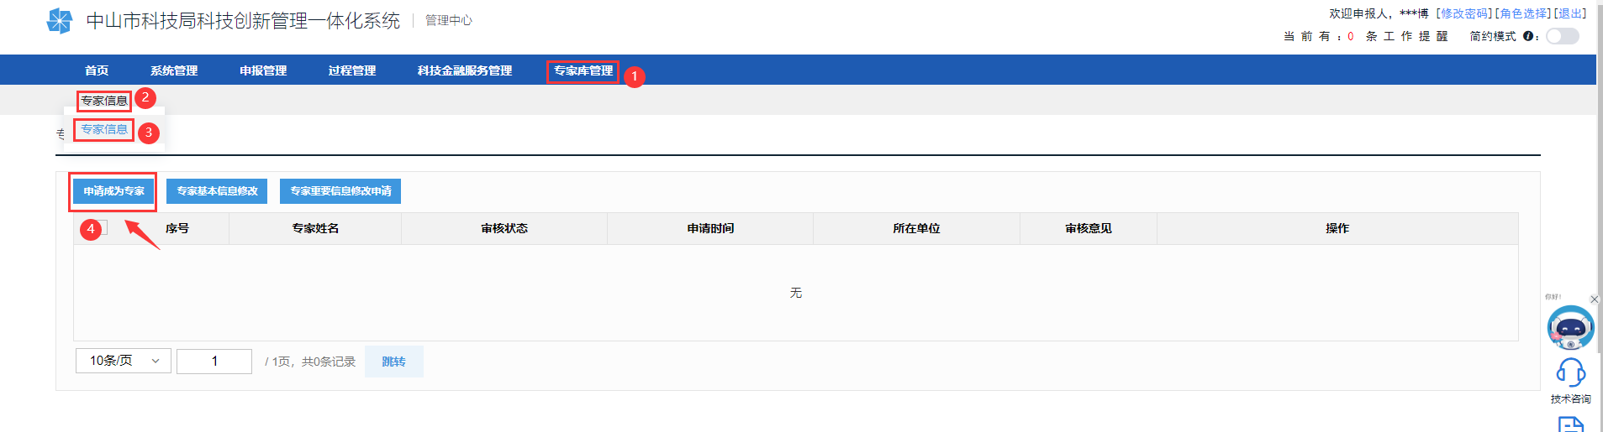

## 2.填写内容

填写内容。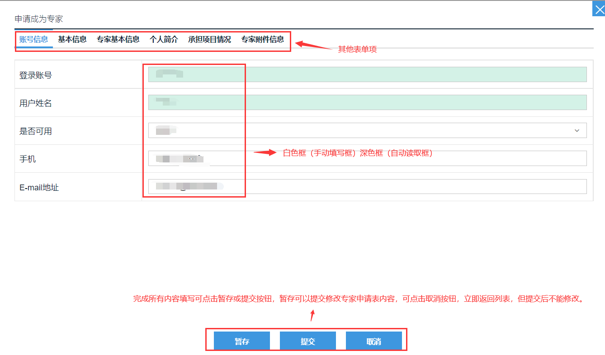

注：如发现自动加载的数据为空，请到单位或个人基本信息界面进行相关内容完善后，再填写专家申请表。）

## 3.上传附件

完成专家申请表需要填写的内容后，在“附件信息”栏目中上传项目申报所需要提供的相关证明 材料。

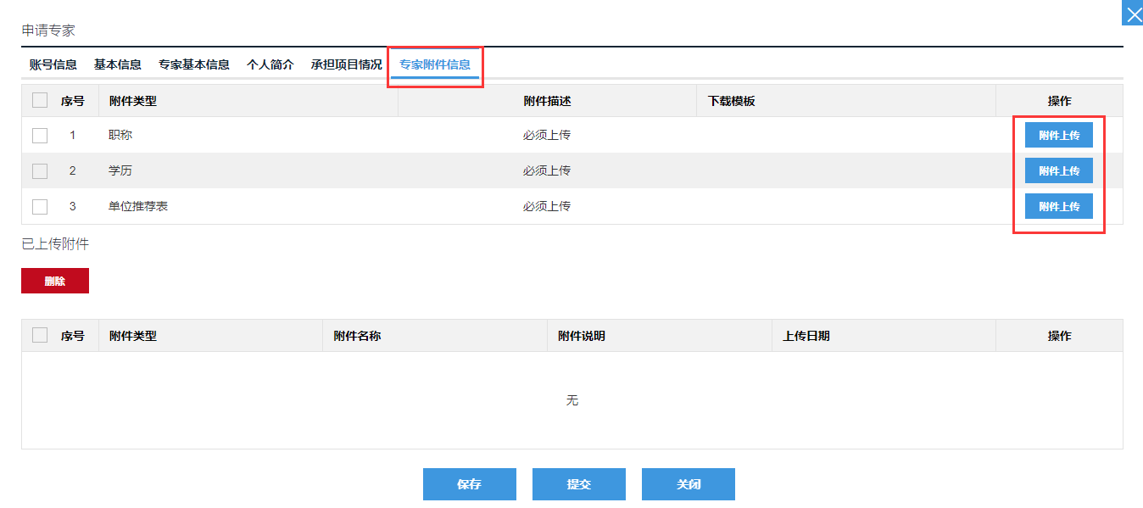

## 4.暂存提交

点击暂存即可保存已完成填写的内容，确认无误后，暂存提交后。

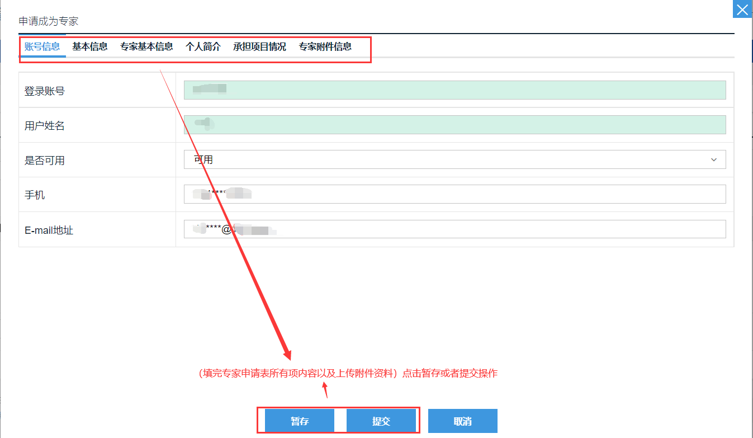

4.1暂存：可以暂时保存已经填写的申请内容，可以进行再次编辑。

4.2提交：将专家申请书提交至下个流程节点人员审核。